Lover

* **Lov om beskyttelse av mindreårige mot skadelige bildeprogram mv.**
  + Denne loven kommer til å være relevant på nettsiden min når jeg har fått satt in noen bilder inn i nettsiden, når jeg har satt inn noen bilder så må jeg være litt forsiktig.
* **Lov om behandling av forbrukerklager i Forbrukertilsynet og Forbrukerklageutvalget (forbrukerklageloven)**
  + Dette kunne være viktig for meg, vis jeg skulle selge noen produkter på nettsiden. Men det gjør jeg ikke.

Miljø?

* Jeg vil si at mitt system, skaper ikke mye trøbbel til miljøet siden jeg bare bruker nettet til min nettside , men strømmen vet ikke helt hvor kommer ra så da det kan være ikke så miljø vennlig.

Guide:

Enkel å gå rundt I nettsiden:

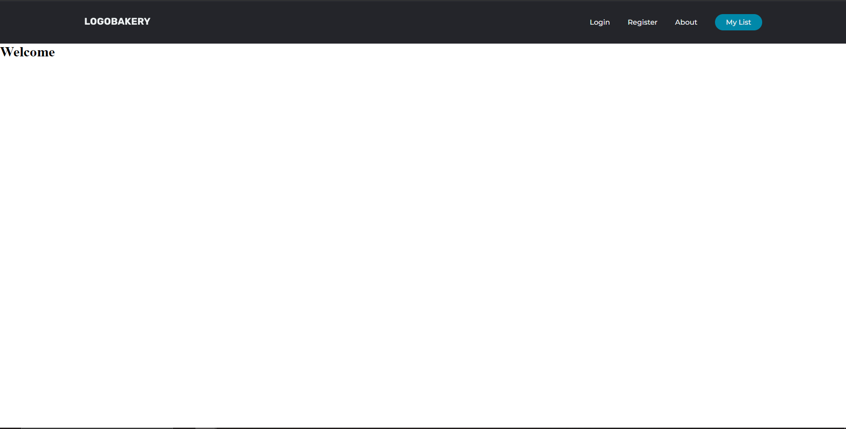

Veldig simpelt design

Login og registrering er veldig simpeltå forstå:

her er registrering siden

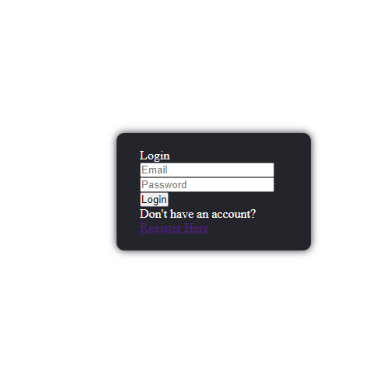dette er login siden

Dettte er mobil versonen til siden:

dette er starting siden veldig enkelt med en meny.

Dette er når man trykker på meny:

sign out unker ikke ennå. Og alt unntatt service funker ikke ennå.

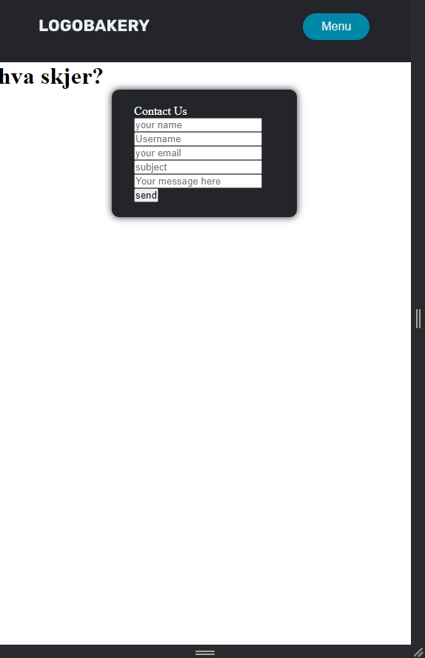dette er service siden, der vis noen har noen problemer så kan de sende meg en mail.

**Infrastruktur**

Sånn her ser strukturen til nettsiden min ut:

Akkurat nå så ser den sånn ut, men jeg kommer til å prøve å bruke flere pc-er.

Risikoanalyse:

Hva kan gå galt:

Alt er på en pc

* Så vis noen hakker pc-en min så kan de få tak i alt om appen min.
* All min data er på en pc, så vis noe vann kommer på pc så kan jeg miste alt jeg har jobbet med

Måte å hindre dette på

* En måte å stoppe dette på, som jeg kommer til å gjøre er å sette opp enda en pc der noen ting ligger som at noen ting er fordelt.
* Jeg tenker at jeg kanskje skal se etter noe mer sikkerhet til appen min.
* Jeg har backups i onedrive og selve oppgaven min ligger på github, så jeg har 2 backups.

|  |  |  |  |
| --- | --- | --- | --- |
|  |  |  |  |
|  |  |  |  |
|  |  |  |  |
|  |  |  |  |